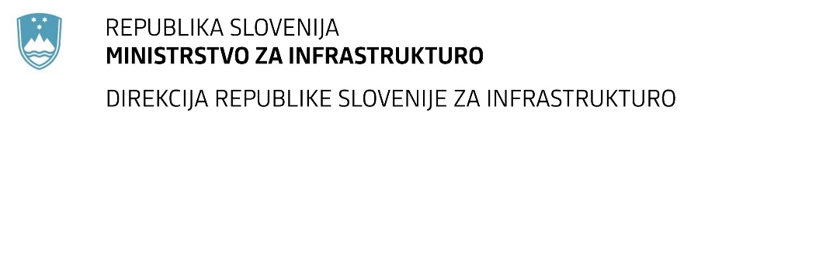

Številka: | 43001-168/2021-01 |  | oznaka naročila: | A-83/21 G
Datum: | 11.05.2021 |  | MFERAC: | 2431-21-000630/0

SPREMEMBA ROKA ZA ODDAJO IN ODPIRANJE PONUDB
za javno naročilo

Sanacije in rekonstrukcije šestih nadvozov: KR0054, KR0056, KR0060, KR0062, KR0065 in KR0067 na G2-101/0232 Ljubelj-Tržič

Obvestilo o spremembi razpisne dokumentacije je objavljeno na "Portalu javnih naročil" in na naročnikovi spletni strani.

Obrazložitev sprememb:
Rok za oddajo ponudb: 27.5.2021 ob 10:00

Odpiranje ponudb: 27.5.2021 ob 10:01

Rok za sprejemanje ponudnikovih vprašanj: 18.5.2021 do 12:00

Garancija za resnost ponudbe velja na prvotno predviden rok za odpiranje ponudb.

Spremembe so sestavni del razpisne dokumentacije in jih je potrebno upoštevati pri pripravi ponudbe.

